**DIRECCIÓN GENERAL ADJUNTA DE ESTRATEGIA TECNOLÓGICA (DGAET)**

Control Electrónico de Contraprestaciones / CONEC II

Especificación de Caso de Uso

9027 - Consultar Configuración Servicio

Versión 1.0

Fecha: 14/12/2016

Contenido

1. Histórico de Cambios 4

2. Introducción Consultar Configuración Servicio. 5

3. Funcionalidad del Sistema: Consultar Configuración Servicio. 5

3.1. Breve Descripción. 5

3.2. Contribución a los Requerimientos. 5

4. Diagrama de la Funcionalidad del Sistema 5

5. Actores Involucrados 6

6. Diagrama de Actividades 7

7. Precondiciones 8

7.1. <Precondición 1> Nombre usuario y contraseña válidos. 8

7.2. <Precondición 2> Permisos. 8

7.3. <Precondición 3> Autenticación. 8

7.4. <Precondición 4> Configuración previa. 8

7.5. <Precondición 5> Tipo de Servicio previos. 8

8. Flujo de Eventos 8

8.1. Flujo Básico 8

8.2. Flujos Alternos 10

8.2.1. Opcionales 10

8.2.1.1. AO01. Ver Detalle. 10

8.2.2. Generales 12

8.2.2.1. AG01 Cerrar Sesión. 12

8.2.3. Extraordinarios 13

8.2.4. De excepción 13

8.2.4.1. AE01. Consulta sin Resultados 13

8.3. Puntos de Extensión 13

8.4. Requerimientos Especiales 13

8.5. Pos Condiciones 13

8.5.1. <Pos condición 1> Datos guardados 13

8.5.2. <Pos condición 2> Registros en Bitácora 14

9. Reglas de Negocio 14

10. Validaciones 14

11. Criterios de Aceptación 14

12. Referencias 14

13. Firmas de Aprobación 15

1. Histórico de Cambios

|  |  |  |  |  |
| --- | --- | --- | --- | --- |
| **Versión** | **Comentario / Descripción** | **Responsable de Actualización** | **Fecha de Actualización** | **Estado del Documento** |
| 0.1 | Elaboración del documento | Sandra Gómez Alor | 06/12/16 | Elaborado |
| 0.1 | Entrega del documento | Sandra Gómez Alor | 09/12/16 | Entregado |
| 0.2 | Actualización de calidad | Sandra Gómez Alor | 13/12/16 | Actualizado |
| 1.0 | Cierre del documento | Sandra Gómez Alor | 14/12/16 | Cerrado |

|  |  |
| --- | --- |
| **Firma del responsable de última actualización** | **Rúbrica** |
|  |  |

1. Introducción Consultar Configuración Servicio.

El presente documento especifica cada uno de los requerimientos funcionales identificados para el desarrollo de Control Electrónico de Contraprestaciones “CONEC II”. Los requerimientos funcionales expresan lo que hace la solución tecnológica. Específicamente, los requerimientos funcionales describen cuáles son las entradas y salidas de la solución, y como serán convertidas esas entradas en salidas.

1. Funcionalidad del Sistema: Consultar Configuración Servicio.
   1. Breve Descripción.

Permite al usuario de la Dirección General de Asuntos Jurídicos consultar la configuración de los servicios que brinda SPF con base en los acuerdos alcanzados.

* 1. Contribución a los Requerimientos.

|  |  |  |  |
| --- | --- | --- | --- |
| **No.** | **Necesidad del Usuario** | **Característica del Producto** | **Funcionalidad del sistema** |
| FUNC-CONF-010 | Consultar la configuración de los servicios existentes y nuevos servicios que sean proporcionados por SPF. | El sistema permitirá al usuario consultar la configuración de los servicios. | 9027 - Consultar Configuración Servicio. |

1. Diagrama de la Funcionalidad del Sistema

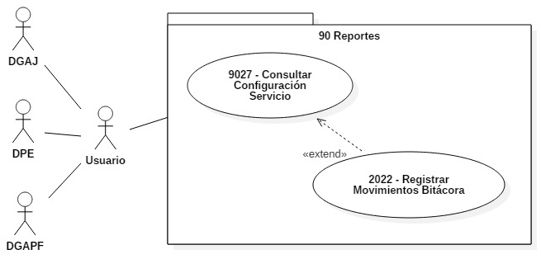

1. Actores Involucrados

| **No.** | **Nombre** | **Descripción** |
| --- | --- | --- |
| 1. | Usuario de la DGAJ. | Actor que realiza la consulta de las configuraciones de los servicios ofrecidos por SPF en el sistema CONEC II. |
| 2. | Usuario de la DGAPF. | Actor que se encarga de consultar las configuraciones existentes de los servicios ofrecidos por SPF en el sistema CONEC II. |
| **NOTA:** Los roles de los usuarios mencionados anteriormente se encuentran descritos en el documento del diagrama conceptual de solución tecnológica. | | |

1. Diagrama de Actividades

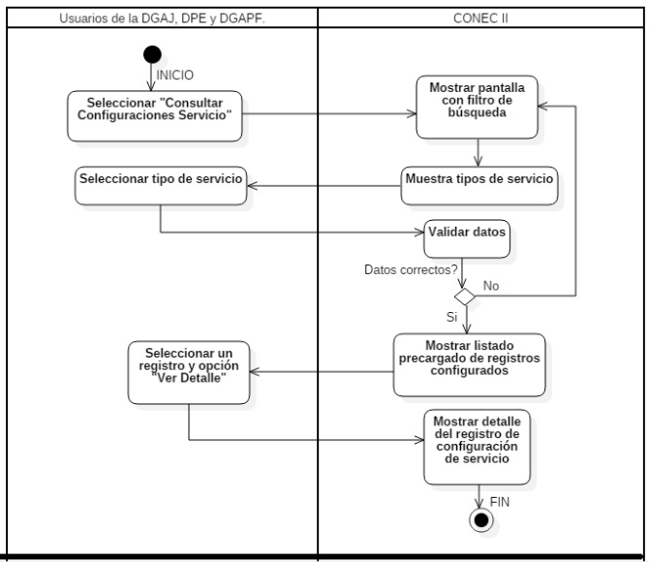

1. Precondiciones­­­­­

Las precondiciones que deben existir para que esta funcionalidad se ejecute son las siguientes:

* 1. <Precondición 1> Nombre usuario y contraseña válidos.

Los usuarios deben de contar con un nombre de usuario y contraseña válidos.

* 1. <Precondición 2> Permisos.

Los usuarios deben de contar con los permisos necesarios para consultar la configuración de los servicios proporcionados por SPF, de acuerdo al rol que desempeña.

* 1. <Precondición 3> Autenticación.

Los usuarios deben de estar autenticados dentro del sistema.

* 1. <Precondición 4> Configuración previa.

Para la consulta de configuración de servicio, el sistema debe contar con registros de configuración previa.

* 1. <Precondición 5> Tipo de Servicio previos.

Para la consulta de configuración de servicio, deben existir tipos de servicio previos.

1. Flujo de Eventos
   1. Flujo Básico

| **No.** | **Actor** | **Descripción de la acción** |
| --- | --- | --- |
| 1. | Usuario de la DGAJ y DGAPF. | Selecciona la opción “Configuración de Servicio”. |
| 2. | CONEC II. | Muestra la pantalla de “Configuración de Servicio” con la lista precargada de las configuraciones realizadas de un servicio prestado de acuerdo a la siguiente estructura:   * Tipo de Régimen Fiscal * Tipo de Servicio * Tipo de pago * Fecha de registro * Estatus   Así mismo muestra los siguientes filtros de búsqueda:   * Tipo de Servicio (Lista desplegable).   + Análisis de riesgo.   + Seguridad.     - Intramuros.     - Custodia de personas.     - Custodia de valores.   + Tecnologías.   + Capacitación.   + Certificación.   + Otros Servicios Nuevos.   **NOTA:** El tipo de servicio se puede ver en el caso de uso **2011 – Administrar Tipo Servicios.**  Así mismo las opciones:   * “Buscar”. * “Ver Detalle” * “Registrar”, continúa con el caso de uso **3001-Configuración Servicio.** * “Modificar”, continúa con el caso de uso **3002-Modificar Configurar Servicio.**   **NOTA:** Estas dos opciones de caso de uso 3001-Configuración de servicio y 3002-Modificar Configuración de Servicio, solo podrán ser visualizadas por el área de Jurídico. |
| 3. | Usuario de la DGAJ y DGAPF. | Selecciona el tipo de servicio que desee consultar su configuración de servicio. |
| 4. | Usuario de la DGAJ y DGAPF. | De acuerdo a la opción seleccionada, continúa como sigue:   * Si selecciona la opción “Ver Detalle”, de un registro de la lista, continúa con el flujo alterno **AO01. Ver Detalle.**   Si ocurre un error en consulta, continúa con el flujo **AE01.Consulta sin Resultados.** |
| 5. | Usuario de la DGAJ y DGAPF. | Si el usuario cierra sesión en cualquier paso del flujo básico o alterno, continúa con el flujo **AG01. Cerrar sesión**. |
| 6. |  | Fin del flujo básico. |

* 1. Flujos Alternos
     1. Opcionales
        1. AO01. Ver Detalle.

| **No. Paso** | **Actor** | **Descripción de la acción** |
| --- | --- | --- |
| 1. | CONEC II. | Muestra la información detallada del registro seleccionado de manera previa dividida en secciones, con la siguiente estructura:   * Tipo de Régimen Fiscal: * Físico, * Moral. * Tipo de Servicio:   + “Servicios de Capacitación”,   + “Servicios de Certificación”,   + “Servicios de Análisis de riesgo”,   + “Servicios de Tecnologías”,   + “Servicios de Seguridad - Intramuros”,   + “Servicios de Seguridad – Custodia de valores”,   + “Servicios de Seguridad – Protección a personas”. * Tipo de pago” (es un catálogo fijo de la base de datos), * “Devengado” * “Anticipado” * “No cobrado” * “Actividades Configurables (que conforman parte del ciclo CONEC II y solo esté apartado aplica para los tipos de pagos “Devengado” y “No cobrado)”, * “Análisis de riesgo”, * “Pre análisis”, * “Disponibilidad”, * “Comité”, * “Documentación previa”, * “Cotización”, * “Paquete de Instrumentos jurídicos”, * “Documentos de arranque”, * “Validar Reporte de servicio (área)”, * “Validar Reporte de servicio (cliente)”, * “Gastos inherentes”. * Actividades, a las que se pueden fijar un plazo de tiempo para realizarse (en horas y este es un catálogo fijo de la base de datos de CONEC II): * “Complementar solicitud”, * “Pre análisis”, * “Disponibilidad”, * “Comité”, * “Oficio de rechazo”, * “Documentación previa”, * “Cotización”, * “Validar Cotización”, * “Paquete de instrumentos jurídicos preliminar”, * “Validar paquete de instrumentos jurídicos”, * “Paquete de instrumentos jurídicos final”, * “Firmar paquete de instrumentos jurídicos final”, * “Generar expediente jurídico”, * “Documentos de arranque”, * “Reporte de servicio”, * “Validar Reporte por área”, * “Validar Reporte por cliente”, * “Recibo”, * “Pago de servicio”, * “Comprobante de pago”, * “Conciliación enteros TESOFE”. * Tipos de Documentos (son aquellos correspondientes a las actividades anteriores, así como sus tipos de documentos de las actividades no configurables): * “Tipo de documento”, * “Actividad a la que pertenece el documento” * “Obligatoriedad” (por cada uno de los tipos de documento).   Los tipos de documentos consultados se encuentran:   * “Carta Intención”, * “Oficio Distribución”, * “Oficio de Respuesta”, * “Oficio de Comisión”, * “Oficio de Instrucción”, * “Oficio de Asignación”, * “Acta Constitutiva”, * “Acta de Apertura”, * “Oficio de Resguardo de Vehículo”, * “Oficio de resguardo de armamento”, * “Oficio de Solicitud de Servicio”, * “Oficio de Continuidad”.   **NOTA:** Los tipos de documentos aquí mencionados son los existentes hasta este momento, sin embargo, se deben contemplar aquellos que sean registrados en lo posterior y que tengan estatus activo conforme al caso de uso **2012 - Administrar Tipo Documentos**, por otra parte, el catálogo de actividades es fijo.   * “Datos de la Solicitud (existentes)”, * “Instalaciones”, * “Período (Fecha de inicio y Fecha de término (Prestación del servicio)”, * “Número de Instalaciones”, * “Número de personas”, * “Tipo de bien a custodiar”, * “Nombre del curso que solicitan”, * “Horas / Duración del curso”, * “Instalaciones para llevar a cabo el servicio”, * “Estándar de competencia”, * “Concepto del servicio”.   **NOTA:** La información que se mostrará, dependerá de la configuración realizada para los servicios. |
| 2. | Usuario de la DGAJ y DGAPF. | Si desea consultar otro registro, regresa al paso 3 del flujo básico. |
| 3. |  | Fin del flujo alterno. |

* + 1. Generales
       1. AG01 Cerrar Sesión.

| **No. Paso** | **Actor** | **Descripción de la acción** |
| --- | --- | --- |
| 1. | CONEC II. | Muestra mensaje: “¿Esta seguro que desea cerrar sesión?”  Y las opciones:   * “Sí”, * “No”. |
| 2. | Usuario de la DGAJ y DGAPF. | De acuerdo a la opción seleccionada:   * Si selecciona Sí, continúa con el flujo. * Si selecciona No, continúa con la sesión activa. |
| 3. | CONEC II. | Cerrar sesión y muestra mensaje: “Sesión Finalizada” y regrese a la pantalla de acceso. |
| 4. |  | Fin del flujo general. |

* + 1. Extraordinarios

No aplica para esta funcionalidad del sistema.

* + 1. De excepción
       1. AE01. Consulta sin Resultados

| **No. Paso** | **Actor** | **Descripción de la acción** |
| --- | --- | --- |
| 1. | CONEC II. | Despliega el mensaje: “No se encontraron resultados de la búsqueda”.  Además, la opción:   * “Aceptar”. |
| 2. | Usuario de la DGAJ y DGAPF. | Selecciona la opción: “Aceptar” y regresa **al paso 2** del flujo básico. |
| 3. |  | Fin del flujo de excepción. |

* 1. Puntos de Extensión

Esta funcionalidad contiene un extend con **el caso de uso 2022 – Registrar Movimientos Bitácora.**

* 1. Requerimientos Especiales

No aplica para esta funcionalidad del sistema.

* 1. Pos Condiciones
     1. <Pos condición 1> Datos guardados

La consulta de configuración de servicio es guardada en la base de datos de CONEC II.

* + 1. <Pos condición 2> Registros en Bitácora

Los movimientos realizados por los usuarios de la DGAJ y DGAPF, para la consulta de configuración de servicio son guardados y registrados en bitácora.

1. Reglas de Negocio

No aplica para esta funcionalidad del sistema.

1. Validaciones

No aplica para esta funcionalidad del sistema.

1. Criterios de Aceptación

FUNC-CONF-010 - Validar que el sistema permita consultar la configuración de los servicios.

1. Referencias

|  |  |  |
| --- | --- | --- |
| **No.** | **Título del documento** | **Organización** |
| 1. 1 | Diagrama Conceptual de la Solución Tecnológica (DiaConcepSolTec_CONECII.docx). | SEGOB |
| 1. 2 | Requerimientos de la Solución Tecnológica (ReqSolTec_CONECII.docx). | SEGOB |
| 1. 3 | Glosario de Términos (GlosarioTer_CONECII.docx). | SEGOB |
| 1. 4 | Modelo de Flujo de Negocios (ModFlujoNeg_CONECII.docx). | SEGOB |
| 1. 5 | Catálogo de Reglas de Negocio (CataRegNeg_CONECII.docx). | SEGOB |

1. Firmas de Aprobación

|  |  |  |
| --- | --- | --- |
| Comisario Jefe  Oscar Alberto Margain Pitman  Director General de Administración |  | Inspector  Julio Alberto González Cárdenas  Director de Tecnologías de Información y Comunicaciones |
| Subinspectora  Martha López Pelcastre  Subdirectora de Soluciones de Tecnologías de Información |  | Subinspector  Ángel Rogelio López Gutiérrez  Subdirector de Estrategia Digital y Seguridad de la Información |
| Oficial  Jesús Bravo Clavellina  Jefe de Departamento de Diseño de Soluciones |  |  |

|  |  |  |
| --- | --- | --- |
| José Luis Ramírez Hernández  Director de Gestión de Tecnologías de la Información SEGOB |  | Saúl Torres García  Subdirector de Desarrollo y Mantenimiento de Soluciones Móviles, Ágiles e Inteligencia de Negocio SEGOB |
| Juan Manuel López Sánchez  Gerente de Proyecto INDRA |  | Ricardo Márquez Ruiz  Administrador de Proyecto INDRA |

**Aprobación de caso de uso por la DGAJ**

|  |  |  |
| --- | --- | --- |
| Comisario Jefe  Claudio Cruz Miguel  Director General de Asuntos Jurídicos |  | Inspector Jefe  Wilfrido Saúl Lescas Morga  Director General Adjunto de lo Contencioso, Asuntos Contractuales y Normatividad |
| Inspector  Enrique Zárate Morales  Director de Convenios y Contratos |  |  |

**Aprobación de caso de uso por la DGAPF**

|  |  |  |
| --- | --- | --- |
| Inspector Jefe  José Ramón Reza García  Director General Adjunto de Presupuesto y Finanzas |  | Inspector  Salvador Medina Silva  Director de Programación y Presupuesto |